Информация о проведении мероприятия «Планета Добра»
Клуб с. Холмушино
19 июля для детей в клубе с.Холмушино провели интересную и полезную игровую познавательную программу «Планета Добра». Формировать нравственные качества, развивать у детей чувство товарищества, взаимопомощи, воспитывать вежливость, внимательность, уважение к людям. Доброта! Добро! Это человеческое качество высоко ценилось в людях во все времена. Вспомнили с ребятами пословицы и поговорки о доброте, объясняли их смысл – «Доброе слово дом построит, злое слово дом разрушит», «Красоту уносят годы, доброту не унесут», «Без добрых дел, нет доброго имени ». Закончился праздник песней «Доброта».
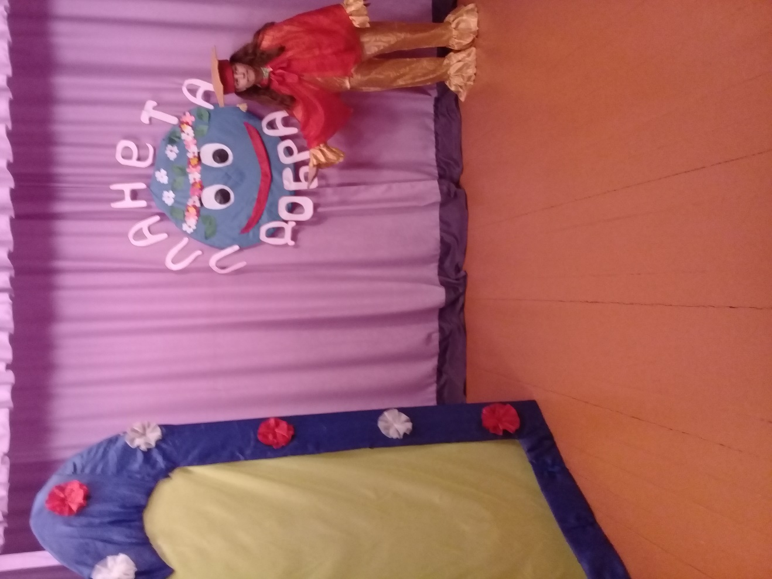
Заведующая клуба: Олейникова Н.П.

